部门上网账号分配表

校区 | 部门名称 | 计算机名 | 实际使用人 | 使用人工号
备注：

部门领导签字：
注意事项：
- 原则上一台电脑一个工号，工号可至人力资源部查询，电脑新增或使用人变更须及时通报；
- 计算机名可通过如下方法查看：
  - 方法一：WINXP、WIN7请鼠标右击桌面或开始菜单里的“我的电脑”图标，选择属性即可查看，如下图：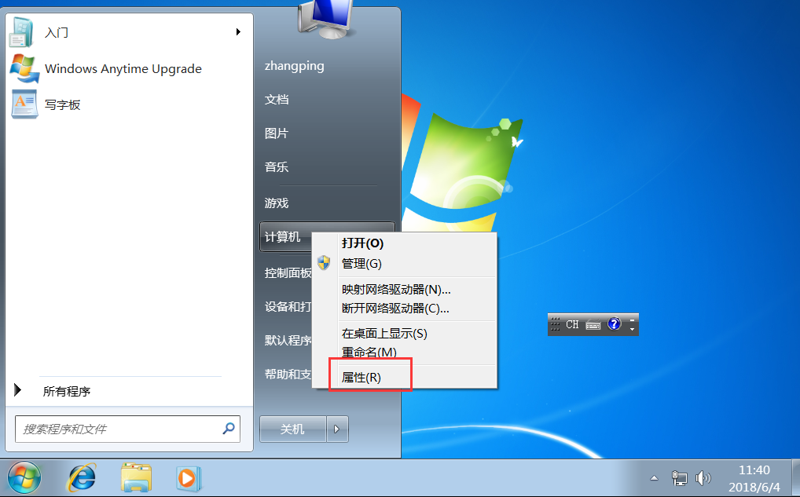
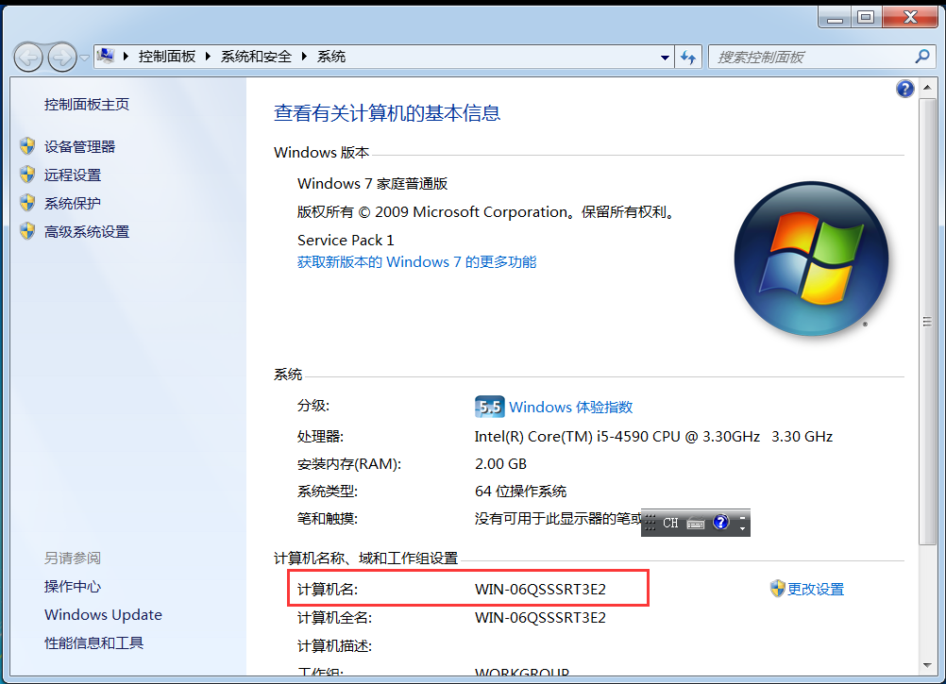
  - 方法二：WIN10通过点击开始菜单选择“设置”按钮，在出现的页面中点击“系统”，再选择“关于”即可查看到电脑名称，如下图操作

